广州大学学生实验报告
开课实验室：电子楼418 2019年5月23日
学院 | 计算机科学与网络工程学院 |  | 年级、专业、班 | 软件171 | 姓名 | 谢金宏 | 学号 | 1706300001
实验课程名称 |  | 数据库原理 |  |  |  |  | 成绩
实验项目名称 |  | 实验五 Oracle数据库对象 |  |  |  |  | 指导老师 | 张少宏
教师评语：

实验目的
- Oracle 数据库包含许多数据库对象，例如表、视图、索引、序列、存储过程、触发器等。表、视图、索引的操作在前面的实验中已经做了相应的练习，本实验将介绍如何使用序列、触发器和存储过程。同学们可以通过本实验掌握如何定义、使用删除这些数据库对象。

实验环境
安装有Oracle 11g数据库软件的远程计算机和安装有SQL Developer软件的本地计算机。

实验内容
- 序列
  - 创建序列
  - 查看创建的序列对象
  - 使用序列
  - 修改序列
  - 删除序列
- 存储过程
  - 创建三个数据表
  - 插入数据创建存储过程
  - 创建存储过程，更新表中的数据
  - 执行存储过程，并比较存储过程执行前后的数据变化情况
  - 删除存储过程
  - 创建存储过程
  - 运行存储过程
- 触发器
  - 创建触发器
  - 创建触发器credit_id
  - 查看刚创建的触发器对象
  - 激活刚创建的触发器

实验步骤
本次实验中使用的SQL语句：
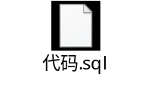
- 以SYSTEM连接数据库ORCL，执行以下语句查看对象：
查询出共有502个数据库对象。

- 创建新用户Light并授予其Resource, Connect和DBA权限。
- 以新用户的身份连接，并执行以下操作：
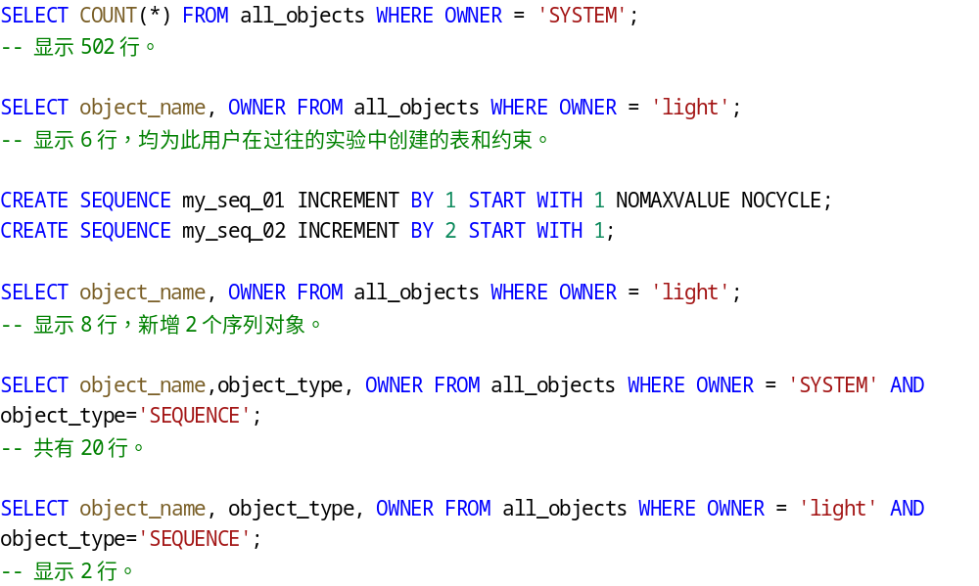
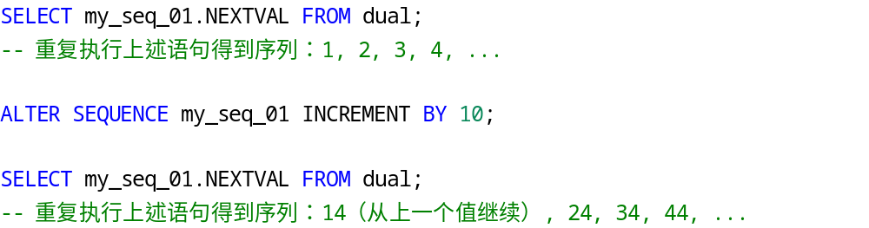
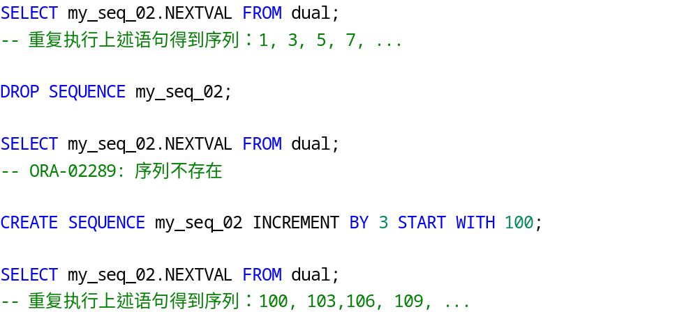
- 执行储存过程操作：
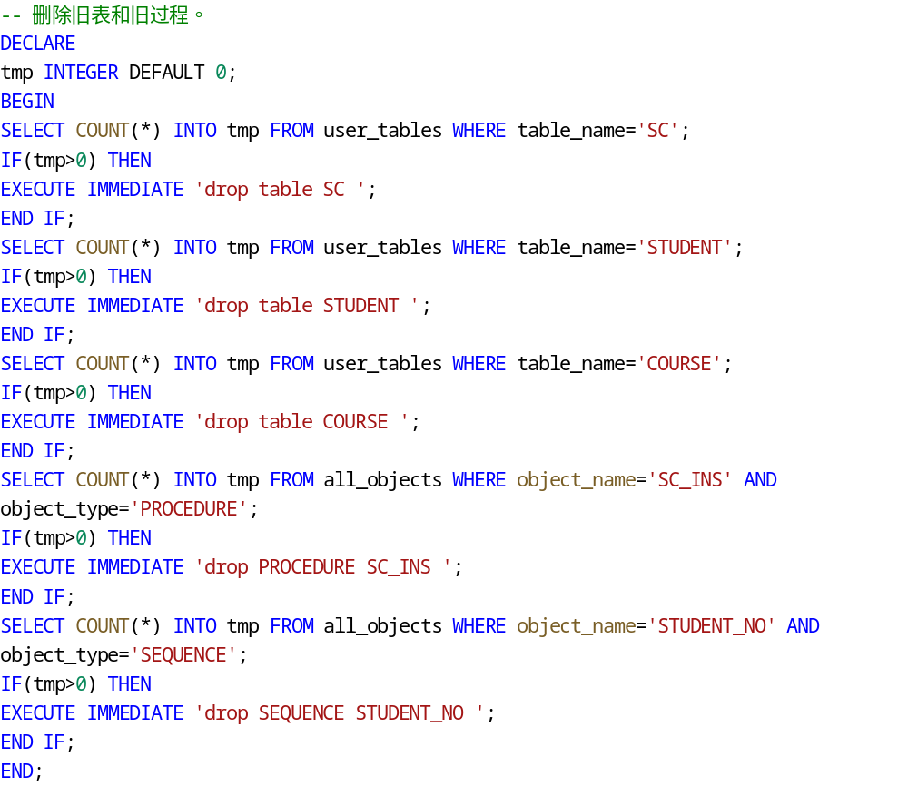
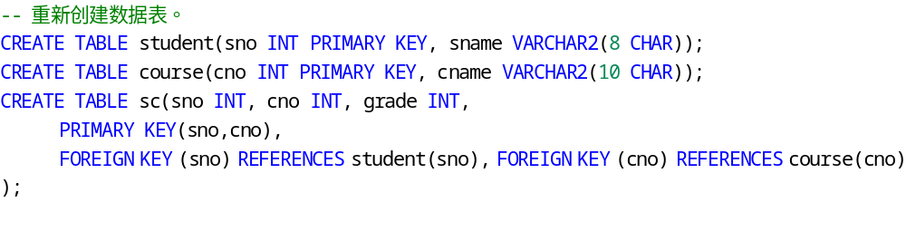
索引因创建表的主键约束而产生。例如SC表的索引由SNO, CNO产生。
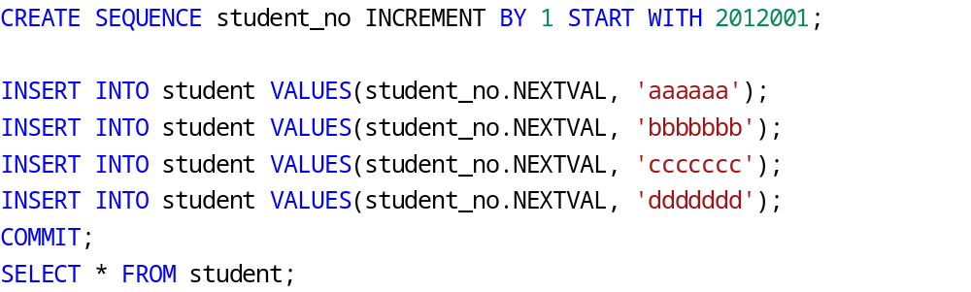
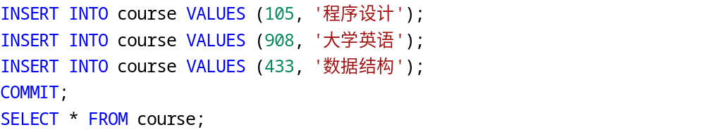
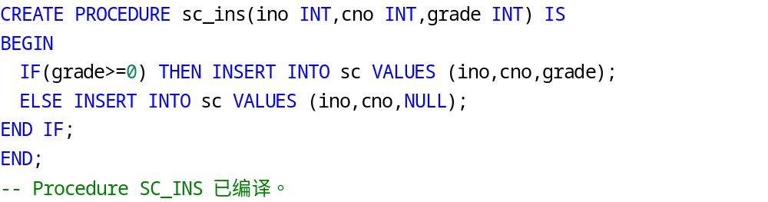
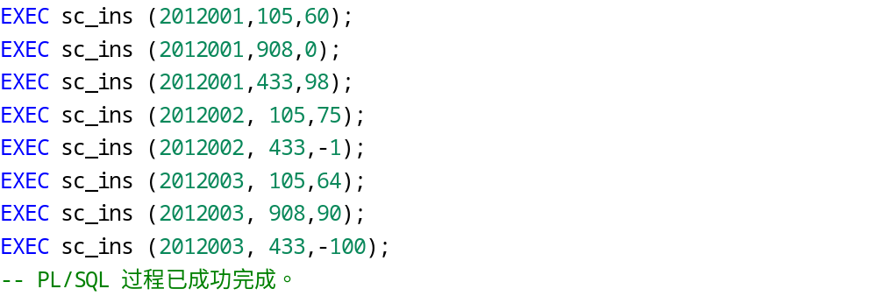
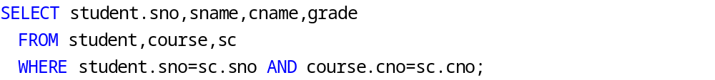
如果成绩为负数的话，在数据表中为NULL值。
成绩为0在表中的储存结果为0，成绩为负数在表中的储存结果为NULL。
使用储存过程有简化操作、降低失误的可能性的好处。

- 执行触发器的操作。
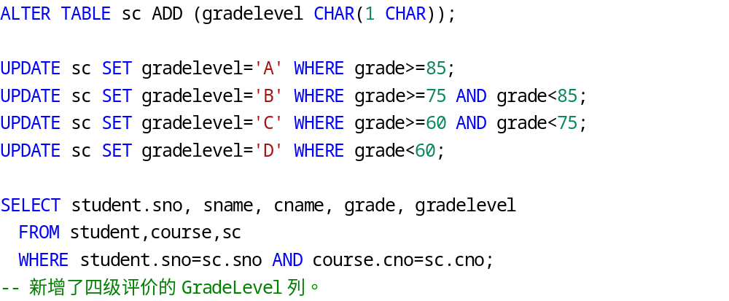
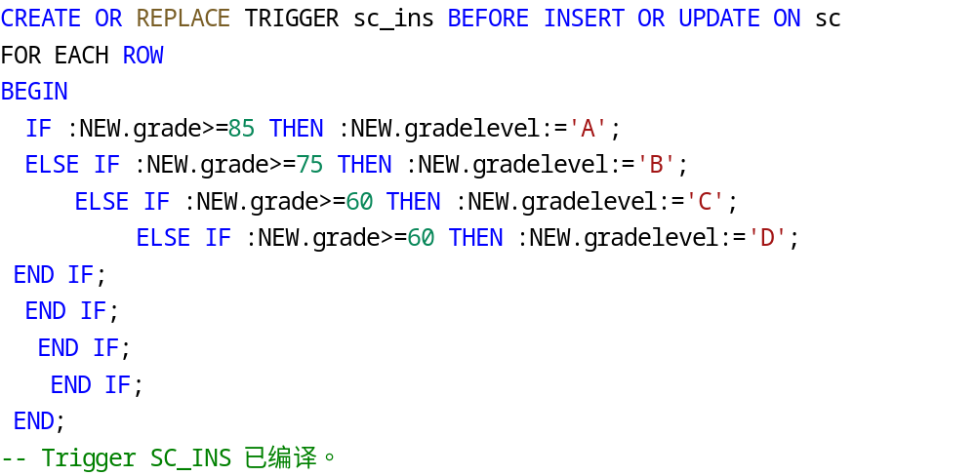
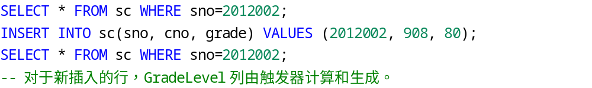
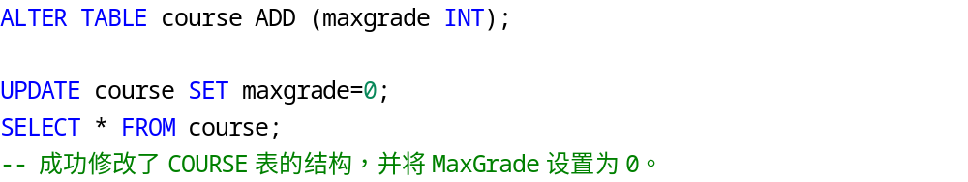
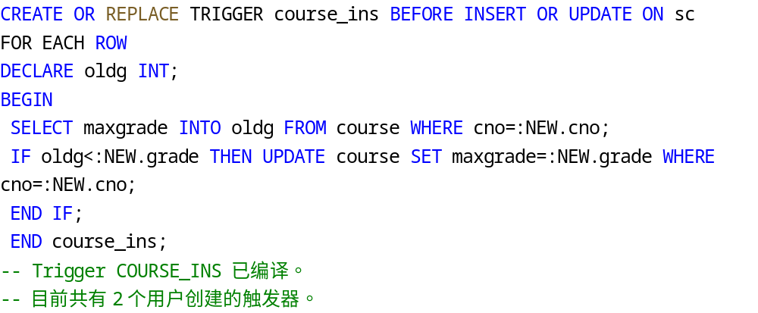
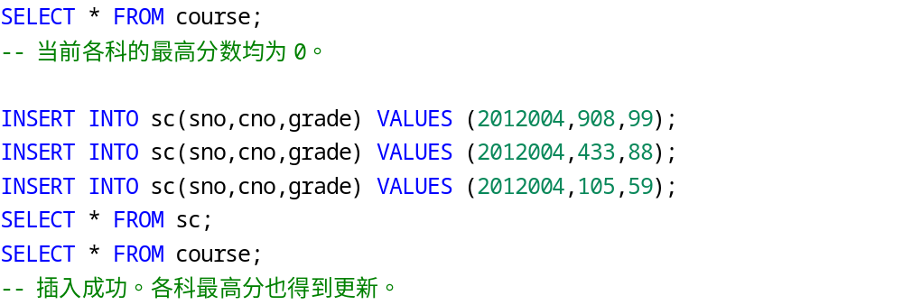
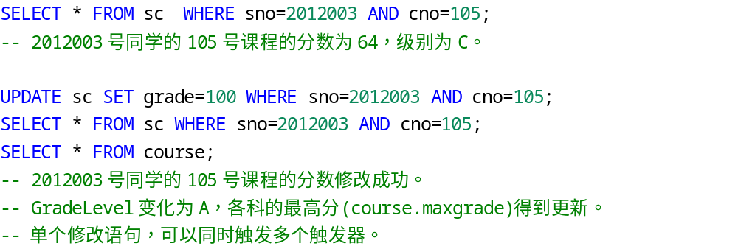

分析总结
完成了全部实验内容，基本掌握了创建简单序列、储存过程和触发器的方法。

对数值型主键的自增，MariaDB等数据库软件还有AUTO INCREAMENT属性的实现思路。

